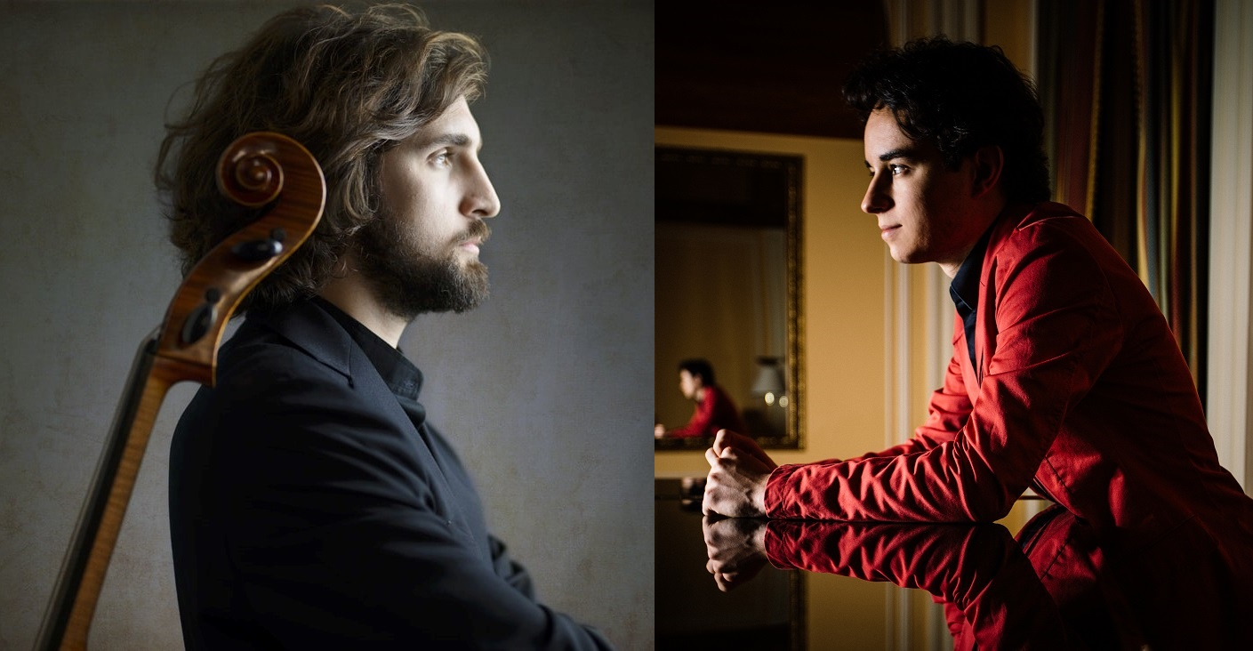

Sabato 1 giugno 2019, ore 18.30
Studio Rosso – Zanotto Strumenti
Via Dotti 2/A - Silvelle di Trebaseleghe (PD)

Incontri per la musica e l’arte

Allegro Passionato

Andrea Nocerino, violoncello

Axel Trolese, pianoforte

Musiche di Brahms e Sibelius

Ingresso libero su prenotazione

Info: 348-7036643 ; zanottofrancesco@virgilio.it

Un concerto “Allegro Passionato” con il violoncellista di Andrea Nocerino ed il pianista Axel Trolese, sabato 1 giugno 2019, ore 18.30, allo Studio Rosso di Zanotto Strumenti.

Gli “incontri per la musica e l’arte” allo Studio Rosso di Zanotto Strumenti continuano sabato 1 giugno 2019, ore 18.30, con due giovani artisti, il violoncellista Andrea Nocerino ed il pianista Axel Trolese impegnati in un programma “Allegro passionato “ tra Brahms e Sibelius.
Un gioco “a quattro mani“ tra i due musicisti che si alterneranno tra musiche solistiche e cameristiche con un’inizio quasi allo specchio in cui entrambi i musicisti presenteranno delle Variazioni su un Tema scritte per rispettivo strumento, prima Axel Trolese eseguirà al pianoforte le Variazioni su un tema originale in re maggiore op. 21 n. 1 di Johannes Brahms (1833-1897) e poi proseguirà Andrea Nocerini con Tema e variazioni per violoncello solo in re minore JS 197 di Jean Sibelius (1865-1957).
Infine i due strumenti si uniranno nella Sonata per violoncello e pianoforte in fa maggiore op. 99 n. 2 di Johannes Brahms (1833-1897), uno dei grandi capisaldi della musica da camera romantica.

Il concerto è ad ingresso libero su prenotazione (Info: 348-7036643 ; zanottofrancesco@virgilio.it).

Contatti per Axel Trolese:
Relazioni Esterne Ufficio Stampa
Paolo Pinto Studio Pierrepi – Padova
tel. +39 328.6576201 tel +39 348 3423647
paolopinto.stampa@gmail.com canella@studiopierrepi.it
Per i tamburini:
Sabato 1 giugno 2019, ore 18.30
Studio Rosso – Zanotto Strumenti
Via Dotti 2/A - Silvelle di Trebaseleghe (PD)

Incontri per la musica e l’arte

Allegro Passionato

Andrea Nocerino, violoncello

Axel Trolese, pianoforte

Musiche di Brahms e Sibelius

Ingresso libero su prenotazione

Info: 348-7036643 ; zanottofrancesco@virgilio.it

Programma

Johannes Brahms (1833-1897) Variazioni su un tema originale in re maggiore op. 21 n. 1

Jean Sibelius (1865-1957) Tema e variazioni per violoncello solo in re minore JS 197

Johannes Brahms (1833-1897) Sonata per violoncello e pianoforte in fa maggiore op. 99

Allegro vivace

Adagio affettuoso

Allegro passionato

Allegro molto

Profili

Axel Trolese, pianista
Axel Trolese si accosta al pianoforte in giovanissima età; da allora, ha seguito un naturale percorso di crescita in Italia, diplomandosi al Conservatorio Monteverdi di Cremona con Maurizio Baglini. Ora vive tra Parigi, dove si è appena laureato al Conservatorio Nazionale Superiore con Denis Pascal, e Roma, dove sta frequentando l’Accademia di Santa Cecilia con Benedetto Lupo.
Interprete sensibile della musica francese, nel 2016 ha registrato il suo primo disco “The Late Debussy: Etudes & Epigraphes Antiques”. La pubblicazione ha ottenuto un ampio consenso critico, è stata molto apprezzata sulle testate cartacee e online più importanti, tra cui Repubblica, Musica, Amadeus, il Giornale della Musica e il Corriere dello Spettacolo.
Grazie anche ai premi che ha vinto all’ “Ettore Pozzoli International Piano Competition”, al “Premio Venezia” e al “Grand Prix Alain Marinaro”, Trolese si è esibito in molte sale da concerto importanti in Europa e nel mondo, tra cui l’Auditorium Parco della Musica di Roma, il Teatro La Fenice di Venezia, gli Istituti Italiani di Cultura di Parigi e Budapest, la Millennium Concert Hall di Pechino, l’Abbazia di Beaulieu nell’Hampshire, l’Académie de France a Roma, il Palazzo del Quirinale, l’Amiata Piano Festival, il Museo di Belle Arti di Rouen, l’Accademia Filarmonica Romana, la Weimarhalle di Weimar e la Fazioli Concert Hall di Sacile. Alcuni dei suoi concerti sono stati trasmessi in diretta da RAI Radio3, France Musique e Venice Classic Radio.
Trolese è apparso all’interno di un documentario di ARTE dedicato al compositore italiano Roffredo Caetani (spiegando e suonando alcuni suoi pezzi sul pianoforte gran coda Bechstein regalatogli da Franz Liszt) e nella masterclass-documentario “Dentro la musica” di Roberto Prosseda su SkyClassica. E’ anche protagonista principale e pianista del cortometraggio “Danza Macabra” del regista italiano Antonio Bido, ispirato dal famoso poema sinfonico di Saint-Saëns.
All’attività di musicista affianca da sempre un poliedrico interesse per la ricerca e l’ approfondimento culturale con fine spirito conoscitivo.
web-site: www.axeltrolese.com

Andrea Nocerino, violoncellista
Andrea Nocerino si è diplomato con lode e menzione d'onore all’Istituto Superiore di Studi Musicali di Cremona sotto la guida della violoncellista Silvia Chiesa e ha frequentato la Facoltà di Musicologia dell’Università di Pavia. Ha perfezionato inoltre tecnica e repertorio partecipando a masterclass internazionali con i Maestri Michael Flaksman e Pieter Wispelwey.
In veste di Violoncello Solo ha tenuto concerti a Milano, Vicenza, Cremona, Trieste, Udine, Roma e Pordenone, affiancando per progetti e collaborazioni personalità di spicco quali Sandro Cappelletto, Gualtiero Scola, Mauro Corona e Alessandro Baricco.
Da musicista camerista si é esibito in numerosi contesti di spicco quali Amiata Piano Festival, Museo del Teatro Alla Scala, Teatro Ponchielli, Musica Vicenza, Auditorium Gaber, Padiglione Italia di Expo 2015, Musei Vaticani, Teatro di Villa Torlonia. All’estero è stato invitato in Croazia (Rijeka), Francia (Madiran), Stati Uniti (University of Chicago) e Corea del Sud (Goryeong Gun Nuri Hall). Ha condiviso il palco con affermati interpreti come Maurizio Baglini, Guido Corti, Roberto Noferini, Vladimir Mendelssohn e Silvia Chiesa, oltre che con alcuni dei migliori musicisti della sua generazione. Suoi concerti sono stati trasmessi su Rai Radio3 e apprezzati dalla migliore stampa nazionale.
Esecutore attento al repertorio contemporaneo, si esibisce in diverse prime esecuzioni e ad alcune di esse sta dedicando un progetto discografico; ha inciso per la rivista Amadeus, per l’etichetta Movimento Classical e per il progetto internazionale iClassical Academy.
A inizio 2019, in collaborazione con il Museo del Violino di Cremona, gli è stato affidato il compito di incidere e catalogare il suono del Violoncello Stradivari “Stauffer”, del 1700, per il progetto internazionale della “Banca del suono”. Tale iniziativa, unica al mondo, lo lega indissolubilmente alla storia di questo leggendario strumento.
Suona uno strumento di Pio Sbrighi, unico allievo del celebre liutaio Capicchioni.

